  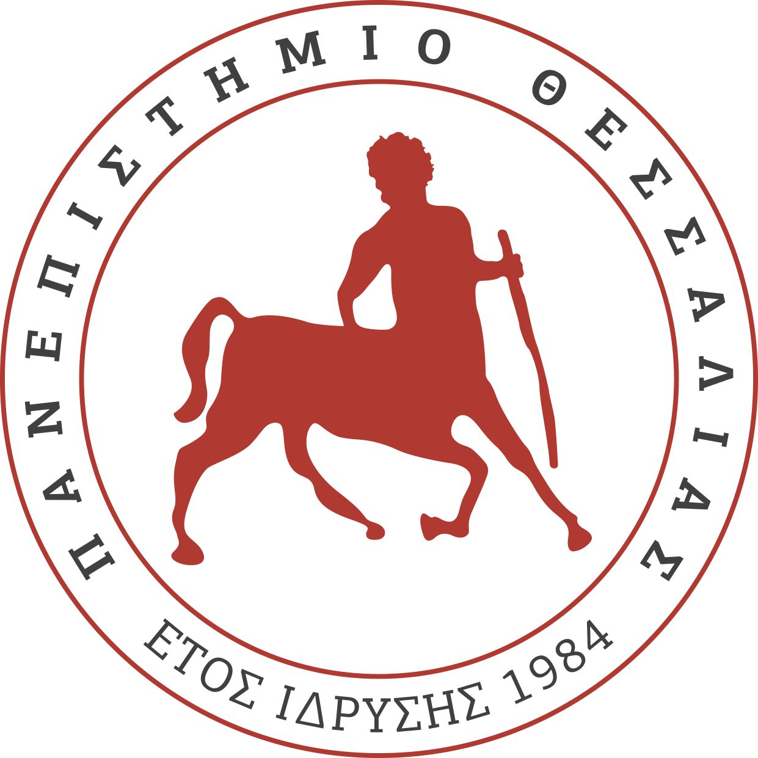 | ΠΑΝΕΠΙΣΤΗΜΙΟ ΘΕΣΣΑΛΙΑΣ  ΣΧΟΛΗ ΕΠΙΣΤΗΜΩΝ ΥΓΕΙΑΣ  ΤΜΗΜΑ ΦΥΣΙΚΟΘΕΡΑΠΕΙΑΣ | 

ΘΡΗΣΚΕΥΤΙΚΟΣ ΟΡΚΟΣ ΠΡΟΠΤΥΧΙΑΚΩΝ ΦΟΙΤΗΤΩΝ
Του πτυχίου του Τμήματος Φυσικοθεραπείας αξιωθέντες όρκον ομνύομεν προ του Κοσμήτορος της Σχολής Επιστημών Υγείας και του Προέδρου του Τμήματος Φυσικοθεραπείας του Πανεπιστήμιου Θεσσαλίας πίστιν καθομολογούμεν τήνδε: (Η πρόταση αυτή διαβάζεται μόνο από τον/την αριστούχο/πρωτεύσαντα):
«Από του ιερού περιβόλου του σεπτού τούτου τεμένους των Μουσών εξερχόμενοι, / κατ’ επιστήμην βιωσόμεθα, / ασκούντες ταύτην, δίκην θρησκείας εν πνεύματι και αληθεία. /Ούτω χρησίμους ημάς αυτούς καταστήσομεν / προς άπαντας τους δεομένους της ημετέρας αρωγής / και εν πάση ανθρώπων κοινωνία, / αεί́ προς ειρήνην και χρηστότητα ηθών συντελέσομεν, / βαίνωνταις εν ευθεία του βίου οδώ /προς την αλήθειαν και το δίκαιον αποβλέποντες / και τον βίον ανυψούντες εις τύπον αρετής υπό την σκέπην της σοφίας. /Ταύτην την επαγγελίαν επιτελούσιν είη ημίν, / συν τη ευλογία των ημετέρων καθηγητών και πεφιλημένων διδασκάλων, / ο Θεός εν τω βίω βοηθός».

